Детское объединение: «Школа деда Всеведа», 5-6 лет
Педагог дополнительного образования: Савватеева Татьяна Анатольевна
Время по расписанию: среда, 2 часа, 15.30-15.55, 16.05-16.30.

Дата | Тема | Содержание  занятия | Задания/  Образец для практики | Формы обратной связи
15.04 | Раздел «Веселая азбука»  № занятия 59-60  Машины-помощники. Знакомство с согласными звуками [х], х’, буквой Х, х. | Раскраска. Буквы Х и х.  «Веселые прописи». Буква Х и х. | 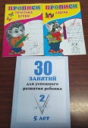 | WatsApp педагога дополнительного образования

